PROJETO DE RESOLUÇÃO Nº 04/2020

Data: 29 de setembro de 2020

Altera dispositivos do da Resolução nº. 09/2017, que “Dispõe sobre a estrutura administrativa da Câmara Municipal de Sorriso, Estado de Mato Grosso e dá outras providências.”

A Mesa Diretora, com fulcro no Artigo 108 do Regimento Interno, encaminha para deliberação do Soberano Plenário o seguinte Projeto de Lei Complementar:

Art. 1º Altera o item 3, do Inciso IV, do Art. 2, Resolução nº. 09/2017, que passa a vigorar com as seguintes alterações:
“[...]
3 – Assessoria Especial
[...]”

Art. 2º Altera o Art. 8, da Resolução nº. 09/2017, que passa a vigorar com as seguintes alterações:

“Art. 8º A Assessoria Especial assessora legislativamente a Presidência, Mesa Diretora, Vereadores e Servidores da Casa no que lhe for pertinente.

Parágrafo único. Compete à Assessoria Especial:
I – Assessorar diretamente o Presidente da Câmara e Mesa Diretora em assuntos pertinentes às esferas política, sócio e econômica em decorrência do vínculo de confiança e sigilo com a autoridade nomeante, e com os membros da mesa diretora e parlamentares.

II – Acompanhar, organizar e assessorar os trabalhos atinentes a presidência legislativa e a mesa diretora;

III – Acompanhar, organizar e assessorar o presidente e os demais membros da mesa diretora nas sessões legislativas e, nas reuniões das comissões relativas a avaliação dos projetos legislativos;

VI – Analisar relatórios, com base em conhecimentos técnicos e científicos, bem como em informações levantadas, visando subsidiar o Presidente na tomada de decisões;

V – Prestar assessoramento jurídico nos assuntos designados pela Presidência e Procuradoria Jurídica em conjunto, que demandam estrita confiança com a autoridade nomeante;

VI – Redigir e elaborar documentos, pronunciamentos, minutas e informações sobre as questões solicitadas;

VII – Estudar e sugerir soluções para Procuradoria Jurídica em assuntos de ordem administrativo-legal e legislativo de interesse da instituição;

VIII – Assessorar os vereadores na elaboração de anteprojetos de lei, resoluções, portarias e demais atos oficiais que digam respeito a assuntos legislativos e administrativos da Câmara;

IX – Auxiliar a comissão de licitação, inclusive participando na elaboração do Termo de Referência, sendo que a análise jurídica final ocorre por meio de Parecer Jurídico da Procuradoria;

X – Exercer outras atividades correlatas que forem determinadas pela Presidência da Câmara;”
Art. 3º Altera a denominação do Órgão “Assessoria Jurídica” do Organograma - Anexo I, da Resolução nº. 09/2017, que passa a vigorar com as seguintes alterações:

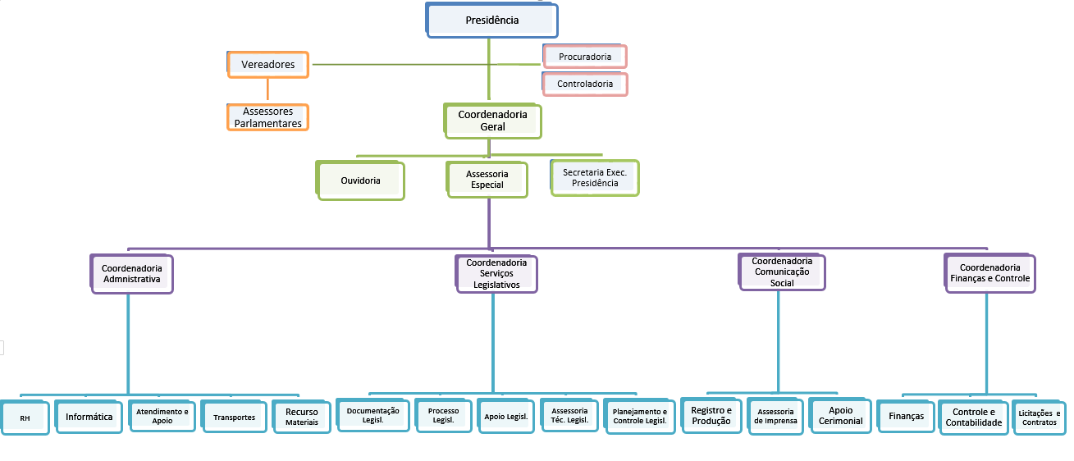
ANEXO I

Art. 4º Esta Resolução entra em vigor na data de sua publicação.

Câmara Municipal de Sorriso, Estado de Mato Grosso, em 29 de setembro de 2020.

CLAUDIO OLIVEIRA
Presidente
PROFESSORA MARISA  Vice-Presidente | BRUNO DELGADO  1º Secretário

JUSTIFICATIVA

Trata-se de adequação dispositivos do da Resolução nº. 09/2017 que “Dispõe sobre a estrutura administrativa da Câmara Municipal de Sorriso, Estado de Mato Grosso e dá outras providências.”

O Projeto de Resolução em apreço tem o condão de adequar a estrutura administrativa da Câmara Municipal de Sorriso e atender à solicitação realizada pelo Ministério Público Estadual da Comarca de Sorriso – MT exarada por meio da Notificação Recomendatória nº. 02/2020.

A adequação é diretamente realizada nas atribuições do Órgão Assessoria Jurídica que passará à ser Assessoria Especial e passam a conter apenas uma única vaga, ocasionando, inclusive, economicidade ao Poder Público.

A presente adequação respeita os princípios constitucionais da legalidade, da impessoalidade, da moralidade, da publicidade e da eficiência, principalmente pelo fato de que atende às recomendações realizadas pelo Ministério Público Estadual e pela diminuição de despesas, consubstanciada na diminuição de 01 cargo comissionado.

Desta forma, solicitamos o apoio dos nobres edis em deliberar favoravelmente a presente propositura.

Câmara Municipal de Sorriso, Estado de Mato Grosso, em 29 de setembro de 2020.

CLAUDIO OLIVEIRA
Presidente

PROFESSORA MARISA  Vice-Presidente | BRUNO DELGADO  1º Secretário

ANEXO I

